CHINA
QINGDAO WEIHAI 8D5N
ทัวร์ เรียล เรียล...ชิงเต่า สองเรา กับ หาดทราย และ สายลม

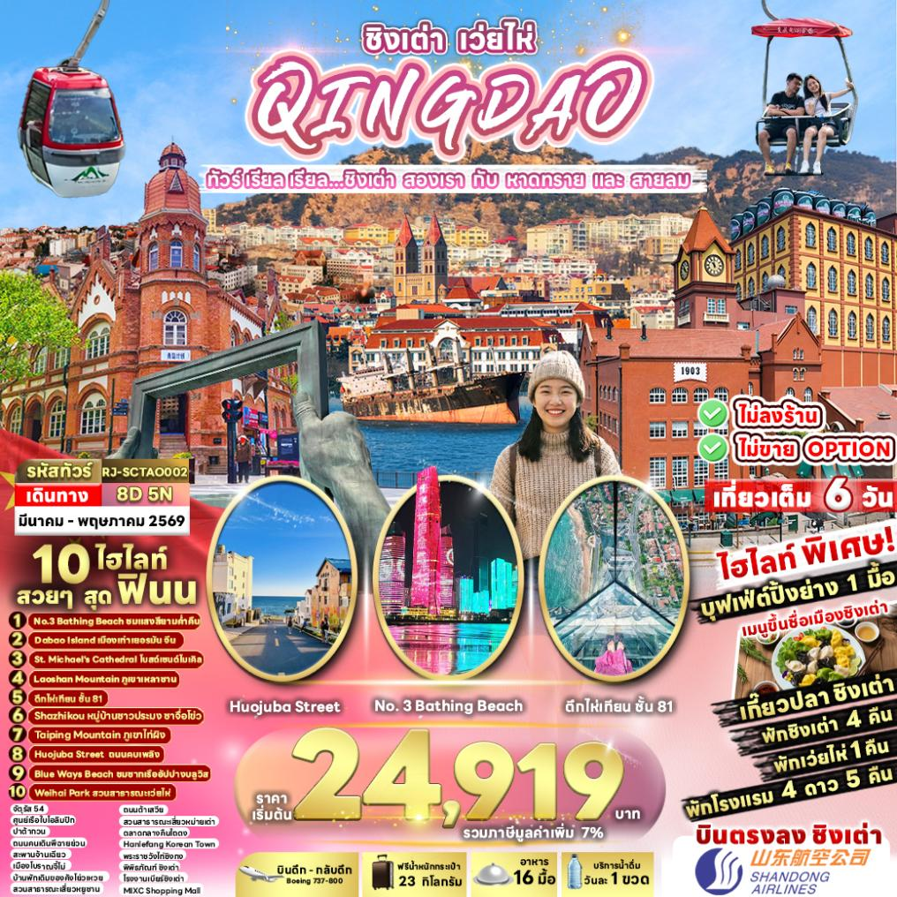

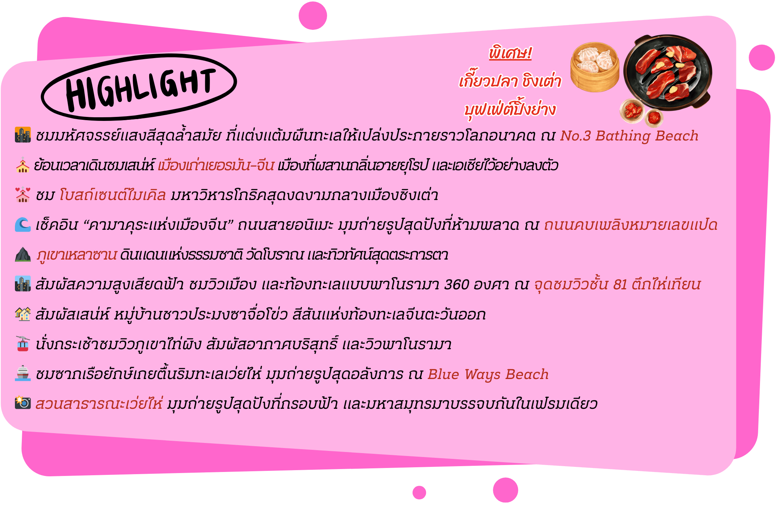

อัตราค่าบริการ
กำหนดการเดินทาง | Ticket PNR | จำนวน  ที่นั่ง | ราคา
กำหนดการเดินทาง | Ticket PNR | จำนวน  ที่นั่ง | ผู้ใหญ่ | เด็กอายุต่ำกว่า 2 ปี | พักเดี่ยว
23-30 มีนาคม 2569 | XXXXXX | 20 | 24,919.- | 6,000.- | 5,500.-
30 มีนาคม-06 เมษายน 2569 | XXXXXX | 20 | 24,919.- | 6,000.- | 5,500.-
06-13 เมษายน 2569 | XXXXXX | 20 | 28,919.- | 6,000.- | 5,500.-
13-20 เมษายน 2569 | XXXXXX | 20 | 30,919.- | 6,000.- | 5,500.-
20-27 เมษายน 2569 | XXXXXX | 20 | 28,919.- | 6,000.- | 5,500.-
27 เมษายน-04 พฤษภาคม 2569 | XXXXXX | 20 | 28,919.- | 6,000.- | 5,500.-

โปรแกรมทัวร์
สนามบินนานาชาติสุวรรณภูมิ-สนามบินนานาชาติชิงเต่า
เจียวตง (SC4080 BKK-TAO 02:25-08:05)
บริการอาหารและน้ำดื่มบนเครื่อง

เที่ยง
เย็น
โรงแรม
-
-
-
สนามบินนานาชาติชิงเต่า เจียวตง-เมืองชิงเต่า-
สวนสาธารณะซิกแนลฮิลล์-จัตุรัส 54-ศูนย์กีฬาเรือใบโอลิมปิก-ปาต้ากวน-จุดชมวิวชั้น 81 ตึกไห่เทียน-NO.3 BATHING BEACH

เกี๊ยวปลา
GLORIA PLAZA HOTEL QINGDAO
หรือเทียบเท่า
เมืองเก่าเยอรมัน จีน-ST.MICHAEL’S CATHEDRAL
(ด้านนอก)-ถนนจงซาน-ถนนคนเดินพีฉายย่วน-
สะพานจ้านฉียว

GLORIA PLAZA HOTEL QINGDAO
หรือเทียบเท่า
11
21

31

เมืองเว่ยไห่-HUOJUBA STREET-BLUE WAYS BEACH-WEIHAI PARK-XINGFU PARK-HANLEFANG KOREAN TOWN

-
WEIHAI MEHOOD LESTIE HOTEL
หรือเทียบเท่า
51

ภูเขาเหลาซาน (รวมกระเช้าขึ้น-ลง)-พระราชวังไท่ชิง-
หมู่บ้านชาวประมงซาจื่อโข่ว-พิพิธภัณฑ์ชิงเต่า

BUFFET ปิ้งย่าง

JOY FALL HOTEL
หรือเทียบเท่า
61

นั่งกระเช้าภูเขาไท่ผิง (รวมกระเช้าขึ้น-ลง)-โรงงาน เบียร์ชิงเต่า-ช้อปปิ้ง MIXC SHOPPING MALL-สนามบินนานาชาติชิงเต่า เจียวตง
(SC4079 TAO-BKK 21:05-01:25+1)
บริการอาหารและน้ำดื่มบนเครื่อง

-
71

เช้า
-
-

** รายการทัวร์ข้างต้น อาจมีการสลับปรับเปลี่ยนเพื่อความเหมาะสม **

เมืองโบราณจี๋โม่-บ้านพักเดิมของคังโย่วเหวย-
สวนสาธารณะเสี่ยวหยูซาน-ถนนต้าเสวีย-
สวนสาธารณะเสี่ยวหม่ายเต่า-ตลาดกลางคืนไถตง

GLORIA PLAZA HOTEL QINGDAO
หรือเทียบเท่า
41

-
-
สนามบินนานาชาติสุวรรณภูมิ
-
-
8




กรุงเทพฯ (สนามบินนานาชาติสุวรรณภูมิ)

22.00 น. คณะพร้อมกัน ณ อาคารผู้โดยสารขาออกระหว่างประเทศ ชั้น 4 ประตู 10 สนามบินนานาชาติสุวรรณภูมิ เจ้าหน้าที่ของบริษัทฯ คอยให้การต้อนรับและอำนวยความสะดวกในการเช็คอินออกบัตรโดยสาร ณ เคาน์เตอร์ สายการบิน SHANDONG AIRLINES (SC)

สนามบินนานาชาติชิงเต่า เจียวตง-เมืองชิงเต่า-สวนสาธารณะซิกแนลฮิลล์- จัตุรัส 54-ศูนย์กีฬาเรือใบโอลิมปิก-ปาต้ากวน-จุดชมวิวชั้น 81 ตึกไห่เทียน-NO.3 BATHING BEACH

02.25 น. ออกเดินทางสู่ สนามบินนานาชาติชิงเต่า เจียวตง โดยสายการบิน SHANDONG AIRLINES (SC)
เที่ยวบินที่ SC 4080
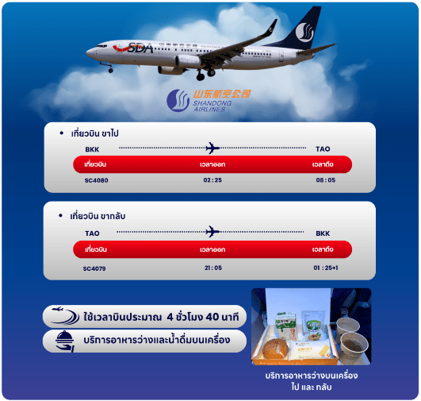

08.05 น. คณะเดินทางถึง สนามบินนานาชาติชิงเต่า เจียวตง สาธารณรัฐประชาชนจีน (**เวลาที่ประเทศจีนจะเร็วกว่าประเทศไทย 1 ชม. ควรปรับนาฬิกาของท่านเพื่อสะดวกในการนัดหมาย) หลังผ่านพิธีตรวจคนเข้าเมืองแล้ว นำท่านเดินทางสู่ เมืองชิงเต่า (Qingdao) ตั้งอยู่ทางตะวันออกของประเทศจีน ในมณฑลซานตง (Shandong) อยู่กึ่งกลางระหว่างปักกิ่งกับเซี่ยงไฮ้ ขึ้นชื่อว่าเป็นเมืองสะอาด สงบ และมีวิวทะเลสวย อากาศดีตลอดปี ไม่ร้อนอบอ้าว เหมาะกับการไปพักผ่อน สงบแต่ไม่เงียบเกินไป มีกลิ่นอายยุโรป มีครบทั้งที่กิน ที่เที่ยว ที่ช้อป นอกจากนี้เมืองชิงเต่ายังได้ฉายาว่า “เมืองแห่งเบียร์” เนื่องจากที่นี่คือบ้านเกิดของเบียร์ชิงเต่า (Tsingtao Beer) เบียร์ชื่อดังที่ส่งออกไปทั่วโลกนั่นเอง
จากนั้นนำท่านสู่ สวนสาธารณะซิกแนลฮิลล์ ชิงเต่า (Signal Hill Park) ตั้งอยู่ใจกลางเมืองชิงเต่า หนึ่งในจุดชมวิวที่งดงาม และมีชื่อเสียงที่สุด จากบนยอดเขาสามารถมองเห็นวิวเมืองชิงเต่าได้แบบพาโนรามา โดยเฉพาะทิวทัศน์หลังคาสีแดงของบ้านเรือนสไตล์ยุโรปที่เรียงรายอยู่ท่ามกลางทะเลสีฟ้า และท้องฟ้าใส ซึ่งกลายเป็นเอกลักษณ์อันโดดเด่น เหมาะแก่การเดินเล่นพักผ่อน ถ่ายภาพวิวสวย ๆ หรือเก็บภาพประทับใจของเมืองชิงเต่าในมุมสูงสุดโรแมนติก อีกทั้งยังเป็นจุดชมพระอาทิตย์ตกที่สวยที่สุดแห่งหนึ่งของเมืองชิงเต่าอีกด้วย
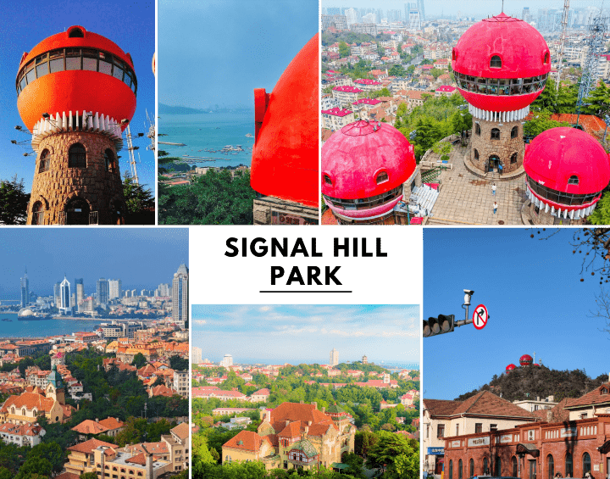

นำท่านสู่ จัตุรัส 54 (May Fourth Square) แลนด์มาร์กสำคัญใจกลางเมืองชิงเต่า ตั้งอยู่ริมอ่าวเฟิงเหอ สถานที่ซึ่งผสมผสานความงดงามของทัศนียภาพทางธรรมชาติเข้ากับความทันสมัยของเมืองชายทะเลได้อย่างลงตัว จุดเด่นของจัตุรัสแห่งนี้ คือ ประติมากรรมสีแดงรูปเกลียว “May Wind” อันโดดเด่น สัญลักษณ์แห่งพลัง และจิตวิญญาณของการปฏิวัติ 4 พฤษภาคม ซึ่งเป็นเหตุการณ์สำคัญในประวัติศาสตร์จีน บริเวณรอบ ๆ จัตุรัสรายล้อมไปด้วยสวนสาธารณะ และทางเดินริมทะเล บรรยากาศสดชื่น เหมาะแก่การเดินเล่นรับลมทะเล หรือถ่ายภาพคู่กับประติมากรรมสีแดงตัดกับฉากหลังของอ่าวชิงเต่า และตึกระฟ้าทันสมัย
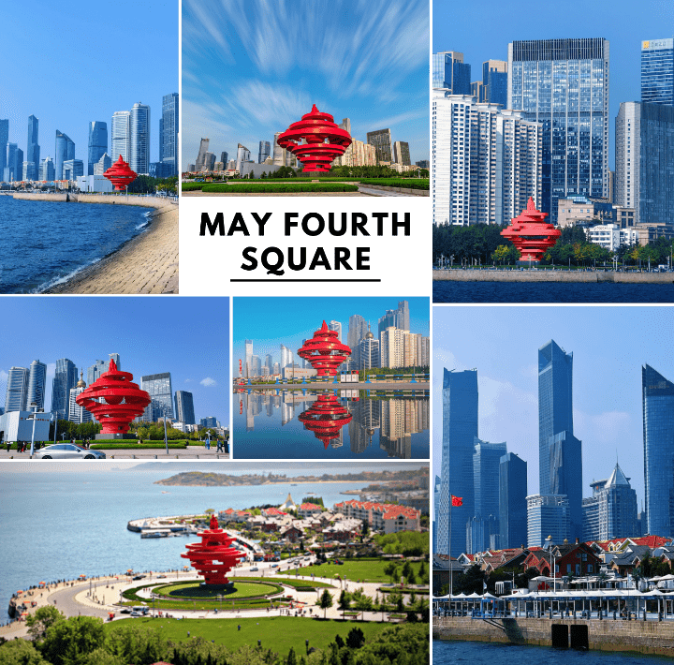

จากนั้นนำท่านสู่ ศูนย์กีฬาเรือใบโอลิมปิก (Qingdao Olympic Sailing Center) สถานที่จัดการแข่งขันกีฬาเรือใบในมหกรรมกีฬาโอลิมปิกปี 2008 ที่ปัจจุบันได้กลายเป็นแหล่งท่องเที่ยวยอดนิยมของเมือง ด้วยบรรยากาศท่าเรือสุดทันสมัย ทอดยาวสู่ทะเล พร้อมทิวทัศน์ตึกระฟ้า และแนวชายฝั่งที่งดงาม นักท่องเที่ยวสามารถเดินเล่นตามทางเดินริมทะเล สูดอากาศบริสุทธิ์ของอ่าวชิงเต่า ชมเรือยอชต์ที่จอดเรียงรายอย่างสวยงาม และเก็บภาพประทับใจท่ามกลางวิวทะเลตัดกับเมืองใหญ่ ปัจจุบันบริเวณนี้ยังเป็นแหล่งรวมร้านอาหาร คาเฟ่ และร้านของที่ระลึกริมทะเล เหมาะสำหรับพักผ่อน เดินเล่น และสัมผัสเสน่ห์เมืองชายทะเลสมัยใหม่ของชิงเต่าอย่างแท้จริง
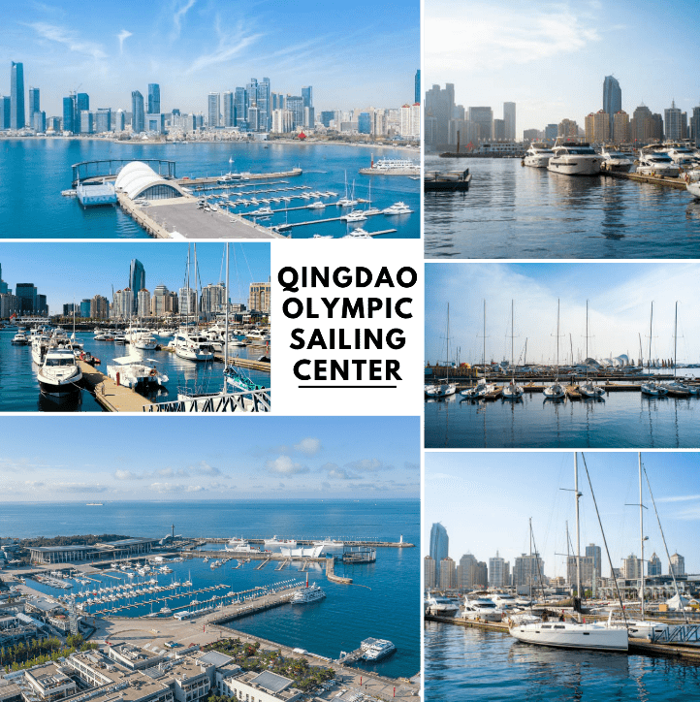

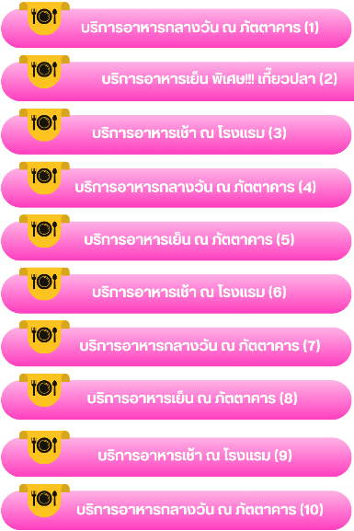

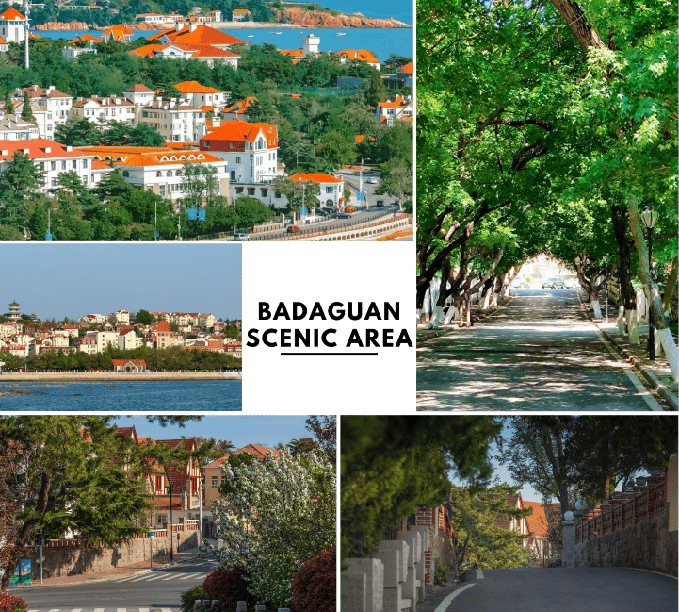
นำท่านสู่ ปาต้ากวน (Badaguan Scenic Area) หนึ่งในสถานที่ท่องเที่ยวที่โรแมนติกและงดงามที่สุดของเมืองชิงเต่า เขตปาต้ากวนได้รับการขนานนามว่าเป็น “สวรรค์ของสถาปัตยกรรมตะวันตกในจีน” เพราะที่นี่รวบรวมบ้านเรือนสไตล์ยุโรปกว่า 200 หลัง จากกว่า 20 ประเทศทั่วโลก ไม่ว่าจะเป็นเยอรมนี, รัสเซีย, ฝรั่งเศส, อังกฤษ และญี่ปุ่น แต่ละหลังมีเอกลักษณ์เฉพาะตัว ที่นี่จึงเป็นจุดยอดนิยมสำหรับถ่ายภาพพรีเวดดิ้ง และภาพยนตร์หลายเรื่อง นอกจากนี้ยังอยู่ใกล้ชายฝั่งทะเล ให้ท่านได้เพลิดเพลินกับวิวทะเลผสมผสานกับสถาปัตยกรรมคลาสสิกอย่างลงตัว ถือเป็นสถานที่ที่สะท้อนเสน่ห์ของเมืองชิงเต่าได้อย่างสมบูรณ์แบบ

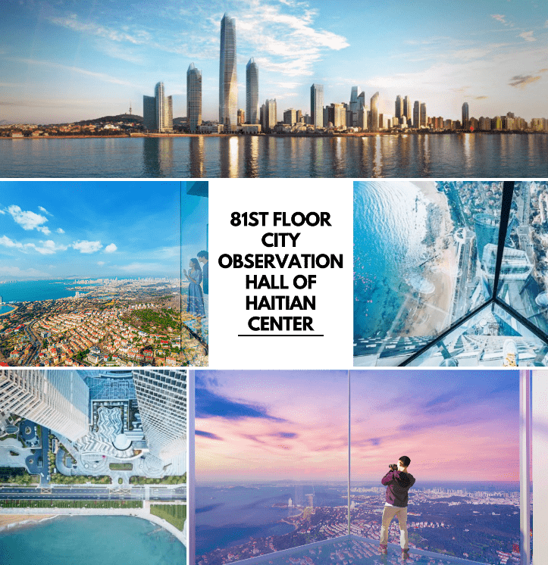
นำท่านสัมผัสประสบการณ์สุดพิเศษเหนือระดับ ณ จุดชมวิวชั้น 81 อาคารไห่เทียนเซ็นเตอร์ (81st Floor City Observation Hall of Haitian Center) จุดชมวิวที่สูงที่สุดในชิงเต่า ตั้งอยู่บนชั้น 81 ของอาคาร “Haitian Center” ตึกระฟ้าที่ถือเป็นสัญลักษณ์แห่งใหม่ของเมือง อาคารแห่งนี้มีความสูงกว่า 360 เมตร และเป็นหนึ่งในอาคารที่สูงที่สุดของจีนฝั่งทะเลตะวันออก ท่านจะได้ดื่มด่ำกับวิวแบบพาโนรามาของเมืองชิงเต่าได้รอบทิศ ทั้งทะเลสีครามของอ่าวชิงเต่า, ชายหาดทรายทอง, อาคารสไตล์ยุโรปที่เรียงราย และภูเขาโล่วซานที่ทอดตัวอยู่ไกลสุดสายตา (ราคาทัวร์รวมค่าเข้าชม)

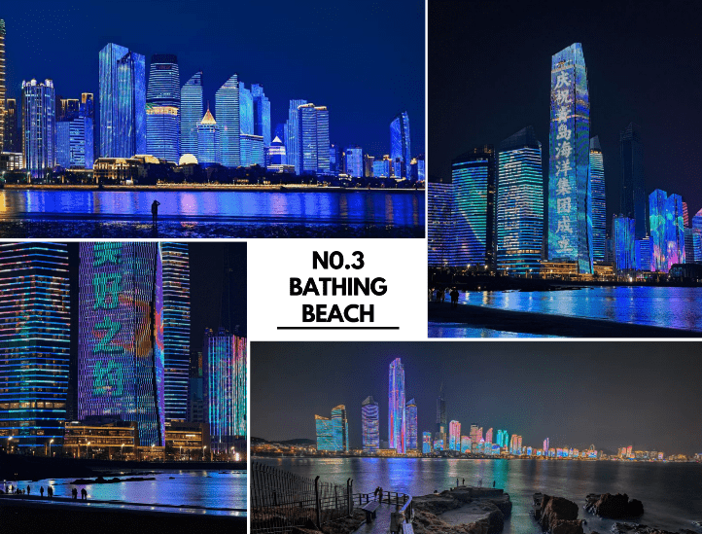
นำท่านชมแสงสียามค่ำคืน ณ ชายหาดหมายเลข 3 (No.3 Bathing Beach) เพลิดเพลินกับบรรยากาศสุดตระการตาของ “ทะเลไซเบอร์” ที่เปลี่ยนค่ำคืนริมชายฝั่งให้กลายเป็นโลกแห่งแสงสีสุดล้ำ ณ ชายหาดหมายเลข 3 หนึ่งในแลนด์มาร์กยอดนิยมของเมืองชิงเต่า แสงไฟจากอาคารสูง และไฟประดับริมอ่าวถูกออกแบบให้ส่องประกายราวกับคลื่นทะเลแห่งอนาคต สะท้อนระยิบระยับบนผืนน้ำทะเลที่พลิ้วไหวอย่างงดงาม ในยามค่ำ ทะเลแห่งนี้ถูกแต่งแต้มด้วยแสงสี LED ที่เปลี่ยนโทนสีอย่างต่อเนื่อง ผสมผสานกับเสียงคลื่นที่ซัดเข้าฝั่งอย่างนุ่มนวล เกิดเป็นภาพบรรยากาศที่ทั้งโรแมนติก และมีชีวิตชีวา เหมือนก้าวเข้าสู่โลกดิจิทัลแห่งจินตนาการ เหมาะสำหรับการเดินเล่น ถ่ายภาพ หรือเพียงแค่นั่งชมแสงไฟสะท้อนทะเล ใต้สายลมเย็นของชายฝั่งทะเลชิงเต่าในยามราตรี



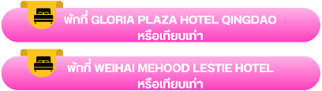

เมืองเก่าเยอรมัน จีน-ST.MICHAEL’S CATHEDRAL (ด้านนอก)-ถนนจงซาน-ถนนคนเดินพีฉายย่วน-สะพานจ้านฉียว



จากนั้นนำท่านสู่ เมืองเก่าเยอรมัน จีน (Da Bao Island) สัมผัสเสน่ห์ของเมืองชิงเต่าในอดีต ผ่านย่านเมืองเก่าที่เต็มไปด้วยสถาปัตยกรรมสไตล์ยุโรป และจีนดั้งเดิม ถนนหินแคบ ๆ อาคารโคโลเนียลสไตล์เยอรมัน และหลังคาแบบจีนผสมผสานกันอย่างลงตัว สร้างบรรยากาศคลาสสิกที่ทำให้ทุกย่างก้าวเหมือนเดินอยู่ในพิพิธภัณฑ์กลางแจ้ง สามารถเดินเล่นถ่ายภาพสวย ๆ แวะชมร้านค้า ร้านกาแฟ และร้านของที่ระลึกที่กระจายอยู่รอบเมืองเก่า ได้สัมผัสวิถีชีวิตท้องถิ่น และเรียนรู้ประวัติศาสตร์อันหลากหลายของชิงเต่า ทั้งยังเป็นจุดที่เหมาะสำหรับการพักผ่อน ชิลล์ และเก็บภาพความประทับใจอย่างแท้จริง มืองเก่าแห่งนี้เป็นหนึ่งในสถานที่สำคัญที่นักท่องเที่ยวไม่ควรพลาด หากต้องการสัมผัสวัฒนธรรม ประวัติศาสตร์ และเสน่ห์คลาสสิกของเมืองชายทะเลชิงเต่า
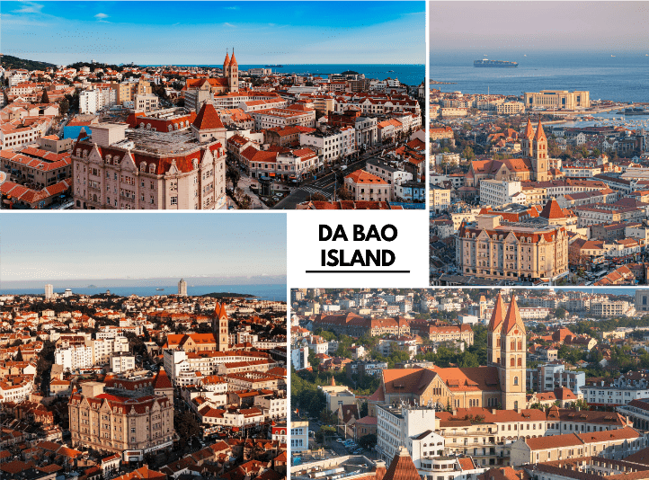

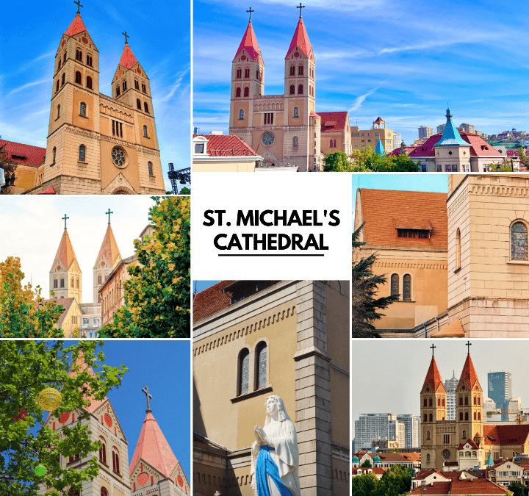
นำท่านสู่ มหาวิหารเซนต์ไมเคิล (St. Michael’s Cathedral) สัญลักษณ์สำคัญของเมืองชิงเต่า และเป็นหนึ่งในโบสถ์สไตล์กอธิกที่งดงามที่สุดในจีน ถูกสร้างขึ้นในยุคอาณานิคมเยอรมัน ด้วยสถาปัตยกรรมที่ประณีต เส้นสายวิจิตร และหอคอยสูงเด่น มหาวิหารแห่งนี้สะท้อนถึงความคลาสสิก และประวัติศาสตร์อันยาวนานของเมือง สามารถชมรายละเอียดทางสถาปัตยกรรม ทั้งหน้าต่างกระจกสีวิจิตร ลวดลายปูนปั้น และโบสถ์ขนาดใหญ่ภายในที่สงบและศักดิ์สิทธิ์ อีกทั้งยังเป็นจุดถ่ายภาพยอดนิยมที่สวยงามทุกมุม กลายเป็นหนึ่งในแลนด์มาร์กทางวัฒนธรรมที่สะท้อนการผสมผสานระหว่างตะวันตกและตะวันออกได้อย่างลงตัว มหาวิหารเซนต์ไมเคิลจึงไม่เพียงแต่เป็นสถานที่ทางศาสนา แต่ยังเป็นจุดหมายที่นักท่องเที่ยวสามารถสัมผัสประวัติศาสตร์ และศิลปะ รวมถึงเก็บภาพความประทับใจของชิงเต่าได้อย่างครบถ้วน





จากนั้นนำท่านสู่ ถนนจงซาน (Zhongshan Road) หนึ่งในย่านช้อปปิ้งและเดินเล่นยอดนิยมของชิงเต่า ผสมผสานความทันสมัยและกลิ่นอายประวัติศาสตร์ได้อย่างลงตัว ถนนสายนี้เต็มไปด้วยร้านค้าแฟชั่น ร้านอาหาร คาเฟ่ และร้านของที่ระลึก ให้ผู้มาเยือนได้เลือกช้อปปิ้งหรือสัมผัสวิถีชีวิตของชาวชิงเต่าอย่างใกล้ชิด ระหว่างเดินเล่นบนถนนจงซาน ท่านจะได้ชมสถาปัตยกรรมสไตล์ยุโรปแบบโคโลเนียลที่เรียงรายอย่างสวยงาม พร้อมเพลิดเพลินไปกับบรรยากาศคึกคักของผู้คน การผสมผสานระหว่างสถาปัตยกรรมคลาสสิก และความทันสมัยของร้านค้า ทำให้ที่นี่กลายเป็นจุดชมเมือง และถ่ายภาพยอดนิยม จึงเป็นแลนด์มาร์กสำคัญที่นักท่องเที่ยวไม่ควรพลาด หากต้องการสัมผัสทั้งวัฒนธรรม ช้อปปิ้ง และความคึกคักของเมืองชิงเต่า
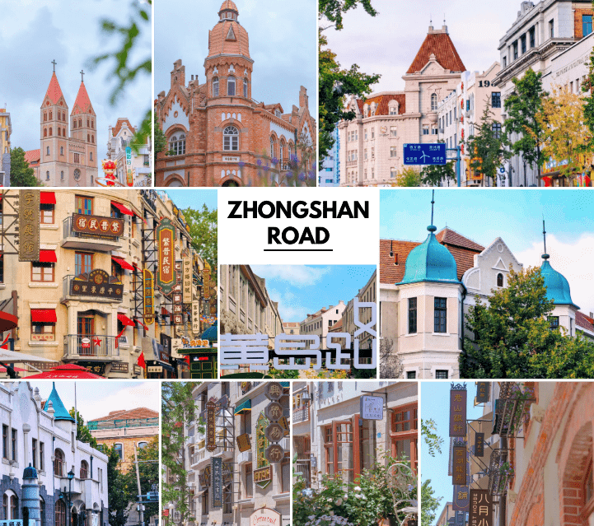

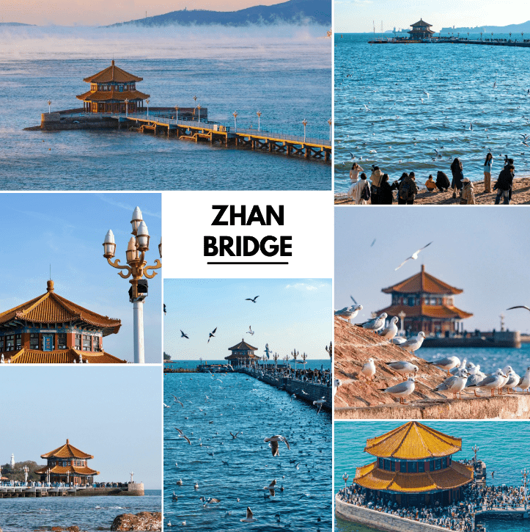
จากนั้นนำท่านสู่ สะพานจ้านเฉียว (Zhan Bridge) เป็นสัญลักษณ์ที่อยู่คู่เมืองนี้มากว่า 100 ปี มีสะพานเก่าแก่ที่ทอดยาวออกไปในทะเลเหลือง ที่ถูกสร้างขึ้นตั้งแต่ปี ค.ศ. 1891 ถือเป็นท่าเรือแรกของชิงเต่าที่ใช้ติดต่อค้าขายกับต่างประเทศในยุคโบราณ มีความยาวประมาณ 440 เมตร และกว้าง 10 เมตร ปลายสุดของสะพานจะมีศาลาทรงแปดเหลี่ยมที่ชื่อว่า ฮุยหลาน (Huilan Pavilion) ซึ่งปัจจุบันเป็นจุดชมวิวทะเลยอดนิยมอีกแห่งหนึ่งของเมือง สามารถเดินเล่นรับลมทะเล ถ่ายรูปกับวิวอ่าวฮุ่ยฉวน (Huiquan Bay) และชมเรือประมงที่แล่นเข้า-ออกท่าได้ตลอดทั้งวัน นอกจากนี้บริเวณรอบท่าเรือยังมีร้านขายของที่ระลึก คาเฟ่ และพิพิธภัณฑ์ขนาดเล็กอีกด้วย

นำท่านสู่ ถนนคนเดินพีฉายย่วน (Pi Chai Yuan) ย่านสตรีทฟู้ด และแหล่งรวมร้านอาหารชื่อดังในเมืองชิงเต่า ตั้งอยู่ใจกลางเขตเมืองเก่าซื่อหนาน (Shinan) มีลักษณะเป็นตรอกแคบ ๆ ที่เต็มไปด้วยร้านอาหารพื้นเมืองมากมาย กลิ่นหอมของอาหารทะเลสด ๆ และเสียงผู้คนที่คึกคักตลอดทั้งวัน
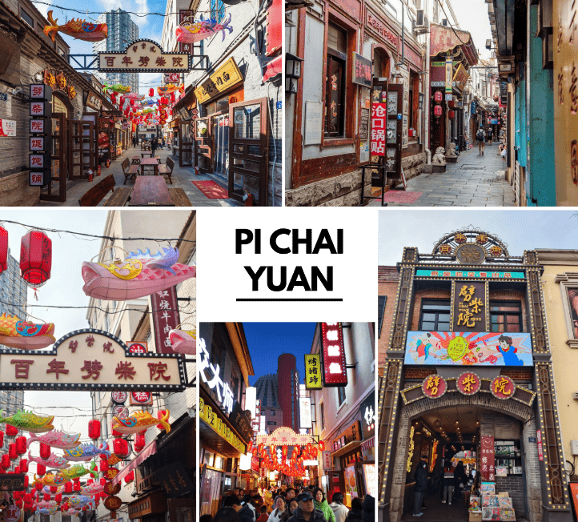

เมืองโบราณจี๋โม่-บ้านพักเดิมของคังโย่วเหวย-สวนสาธารณะเสี่ยวหยูซาน-
ถนนต้าเสวีย-สวนสาธารณะเสี่ยวหม่ายเต่า-ตลาดกลางคืนไถตง

นำท่านสู่ เมืองโบราณจี๋โม่ (Jimo Ancient City) เป็นแหล่งท่องเที่ยวทางประวัติศาสตร์ที่มีชีวิตชีวา มีประวัติการสร้างเมืองยาวนานกว่า 1,400 ปี เคยเป็นศูนย์กลางทางการเมือง และวัฒนธรรมของคาบสมุทรเจียวตง โดดเด่นด้วยสถาปัตยกรรมแบบจีนดั้งเดิมที่ผสมผสานความทันสมัยได้อย่างลงตัว ตัวเมืองล้อมรอบด้วยกำแพงเมืองโบราณจำลอง มีถนนปูด้วยหินสีคราม ร้านค้าทรงโบราณที่ให้ความรู้สึกเหมือนเดินอยู่ในภาพยนตร์จีน นอกจากนี้ที่นี่ยังเป็นแหล่งรวมอาหารพื้นเมืองชานตง และงานฝีมือดั้งเดิมอีกด้วย
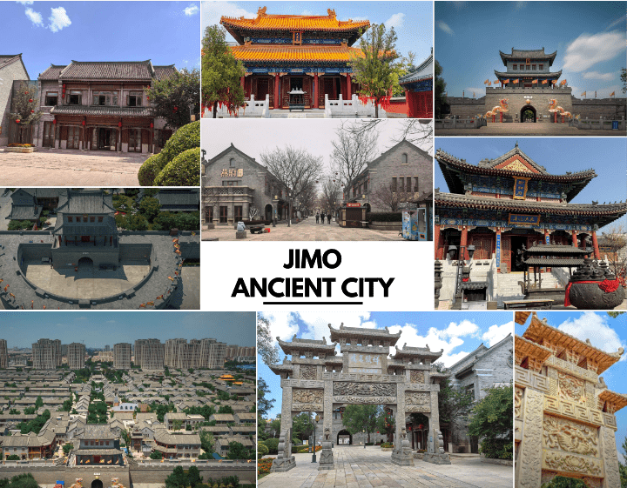

จากนั้นนำท่านสู่ บ้านพักเดิมของคังโย่วเหวย (Kang Youwei Former Residence Memorial) เป็นสถานที่สำคัญทางประวัติศาสตร์ของเมืองชิงเต่า โดดเด่นด้วยการออกแบบที่ผสมผสานรูปแบบจีน และตะวันตกเข้าด้วยกันอย่างลงตัว ช่วงต้นศตวรรษที่ 20 เคยเป็นที่พำนักของคังโย่วเหวย นักปฏิรูปผู้มีชื่อเสียงปลายราชวงศ์ชิง
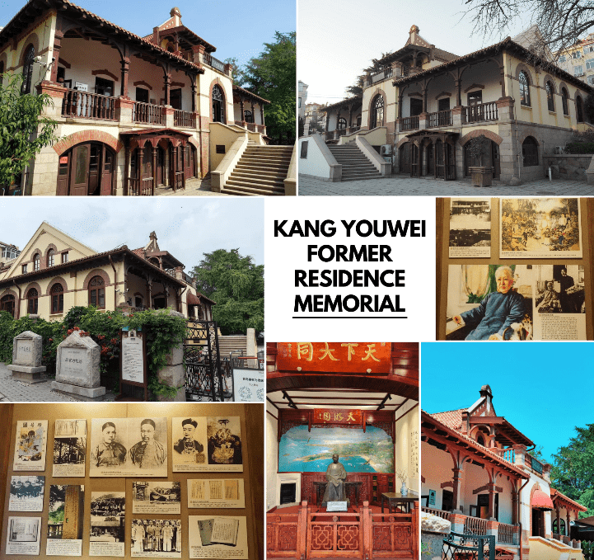

นำท่านสู่ สวนสาธารณะเสี่ยวหยูซาน (Xiaoyushan Park) เป็นสวนสาธารณะบนเนินเขาขนาดเล็กที่ตั้งอยู่ใจกลางเมืองชิงเต่า จุดเด่น คือ มีศาลาจีนสไตล์โบราณที่สามารถชมวิวเมืองชิงเต่ามุมสูงแบบ 360 องศา เห็นทั้งตึกหลังคาสีแดงสไตล์เยอรมัน ชายหาด และทะเลได้อย่างสวยงาม นอกจากนี้ที่ยังได้รับการยกย่องว่าเป็นหนึ่งในจุดที่มองเห็นวิวเมือง และทะเลได้ดีที่สุดในชิงเต่า
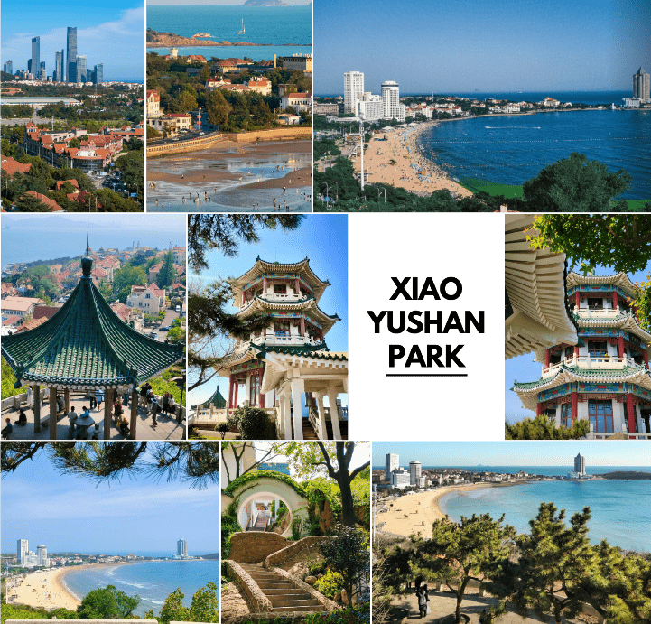



จากนั้นนำท่านสู่ ถนนต้าเสวีย (Daxue Road) ถนนสายอาร์ตที่เก่าแก่ และโด่งดังที่สุดแห่งหนึ่ง เป็นย่านที่ผสมผสานประวัติศาสตร์เข้ากับวัฒนธรรมสมัยใหม่ได้อย่างลงตัว จนถูกขนานนามว่าเป็น “ถนนสายกาแฟ” (Cafe Street) และเป็นจุดหมายหลักสำหรับสาย City Walk โดยจุดเช็คอินสุดฮิตบริเวณหัวมุมถนนที่ตัดกับถนนอวี่ซาน (Yushan Road) ให้ฟีลเหมือนหลุดเข้าไปในฉากซีรีส์จีน ตลอดทางเดินจะมีภาพวาดฝาผนังน่ารัก ๆ สไตล์สตูดิโอจิบลิ งานศิลปะอาร์ตๆ
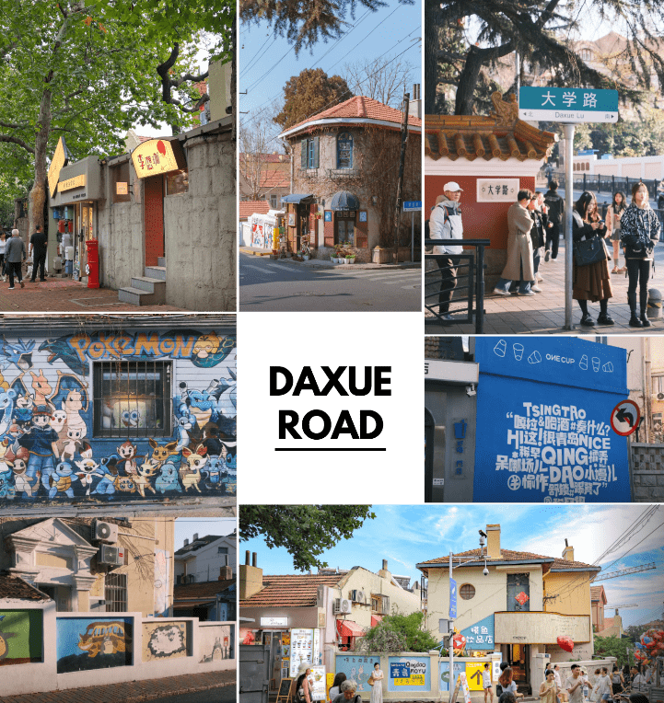

นำท่านสู่ สวนสาธารณะเสี่ยวหม่ายเต่า (Xiaomaidao Park) สวนสาธารณะที่ตั้งอยู่บนชายฝั่งทะเลในเมืองชิงเต่า ประเทศจีน มีลักษณะเป็นเกาะเล็ก ๆ เหมาะสำหรับการมาพักผ่อนหย่อนใจแบบใกล้ชิดธรรมชาติ วิวสวย หาดทรายขาว น้ำทะเลใส มีบรรยากาศโรแมนติก และเงียบสงบ สามารถมาเที่ยวได้ทุกฤดู มุมถ่ายรูปเยอะ

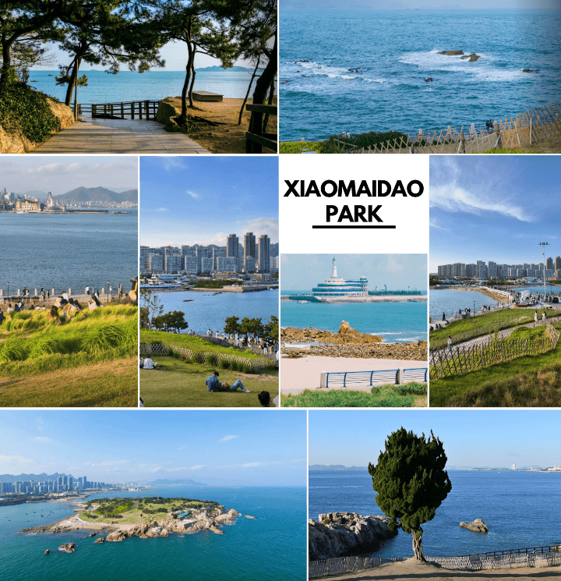

นำท่านสู่ ตลาดกลางคืนไถตง (Taidong Pedestrian Street) เป็นตลาดกลางคืนและถนนคนเดินที่ใหญ่ และคึกคักที่สุดในเมืองชิงเต่า มีของกินให้เลือกมากมาย ราคาเป็นกันเอง เมนูที่ห้ามพลาด คือ อาหารทะเลสด เช่น หอยนางรมยักษ์ ปลาหมึกทอดหม่าล่า และเบียร์สดชิงเต่า ที่มีตู้กดขายตลอดทาง นอกจากของกินแล้ว ยังมีร้านขายเสื้อผ้า รองเท้า เครื่องประดับ และห้างสรรพสินค้าขนาดใหญ่อยู่ในบริเวณใกล้เคียงอีกด้วย นอกจากนี้อาคารสองข้างทางของถนนคนเดินจะมีการเพ้นท์ภาพเขียนฝาผนังหลากสีสัน ทำให้บรรยากาศดูมีชีวิตชีวา และเป็นจุดถ่ายรูปที่ดี
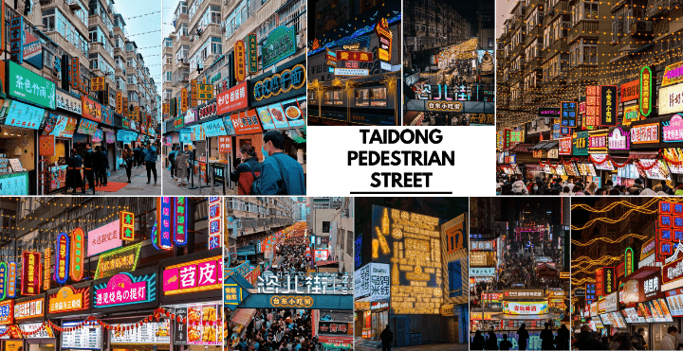

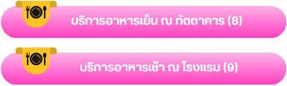


เมืองเว่ยไห่-HUOJUBA STREET-BLUE WAYS BEACH-WEIHAI PARK-XINGFU PARK-HANLEFANG KOREA TOWN

จากนั้นนำท่านสู่ เมืองเว่ยไห่ (Weihai) เป็นเมืองริมชายฝั่งทะเลที่สวยงาม และเงียบสงบในมณฑลซานตง ประเทศจีน ตั้งอยู่ปลายสุดทางตะวันออกของคาบสมุทรซานตง เมืองนี้มีชื่อเสียงด้านอากาศที่บริสุทธิ์ ชายหาดที่สะอาด และบรรยากาศที่ผสมผสานความทันสมัยเข้ากับธรรมชาติอย่างลงตัว เพื่อนำท่านสู่ ถนนคบเพลิงหมายเลขแปด (Huojuba Street) แลนด์มาร์คถ่ายรูปสุดฮิตในเมืองเว่ยไห่ ถนนสายโรแมนติกที่ฮอตที่สุดในนาทีนี้ ถ่ายรูปมุมไหนก็ปัง เอกลักษณ์ของที่นี่ คือ เป็นถนนทางลาดชันที่มุ่งหน้าลงสู่ทะเลโดยตรง ซึ่งพอมองจากมุมบนเนินลงไป จะเห็นถนนตัดกับขอบฟ้า และน้ำทะเลสีครามสวยงาม จนได้รับฉายาว่า “คามาคุระแห่งเมืองจีน” สองข้างทางเต็มไปด้วยอาคารสีสันสดใส มีคาเฟ่ และร้านอาหารตลอดทาง สามารถเดินเล่น ถ่ายรูป พร้อมสูดอากาศบริสุทธิ์จากทะเลซานตงได้อย่างเพลิดเพลิน
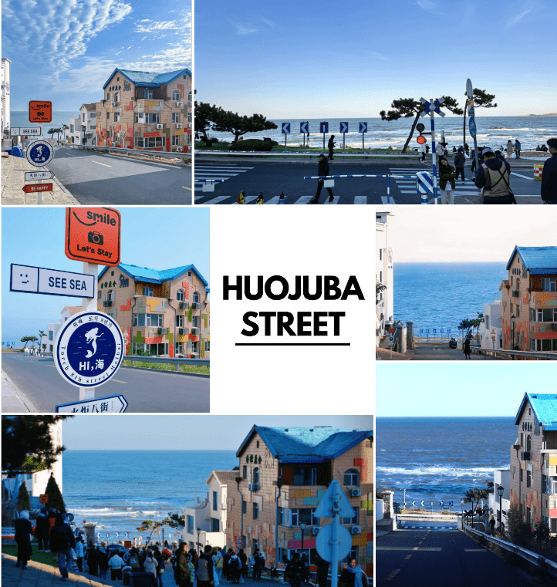

นำท่านสู่ ชายหาดบลูเวย์ส (Blue Ways Beach) ชายหาดที่กลายเป็นหนึ่งในภาพจำ และเป็นจุดเช็คอินยอดฮิตที่โดดเด่นเมืองของเว่ยไห่ ด้วยภาพของเรือบรรทุกสินค้าขนาดใหญ่ที่เกยตื้นกลางทะเล ตั้งตระหง่านอยู่ไม่ไกลจากชายฝั่ง ทำให้เกิดทิวทัศน์ที่แปลกตาจนถูกยกให้เป็นเป็นภาพจำอันดับต้นๆ ของเมือง เหมาะสำหรับการถ่ายรูปแนว Cinematic ท่ามกลางฝูงนกนางนวล บรรยากาศเงียบสงบ เหมาะแก่การพักผ่อน และชมวิวทะเลสีฟ้าเข้ม
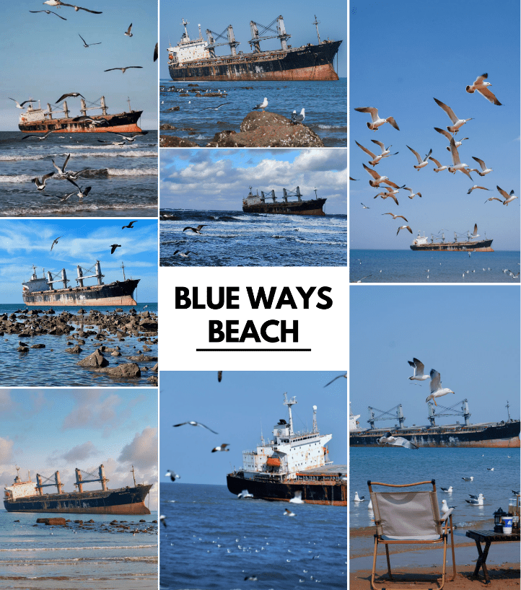

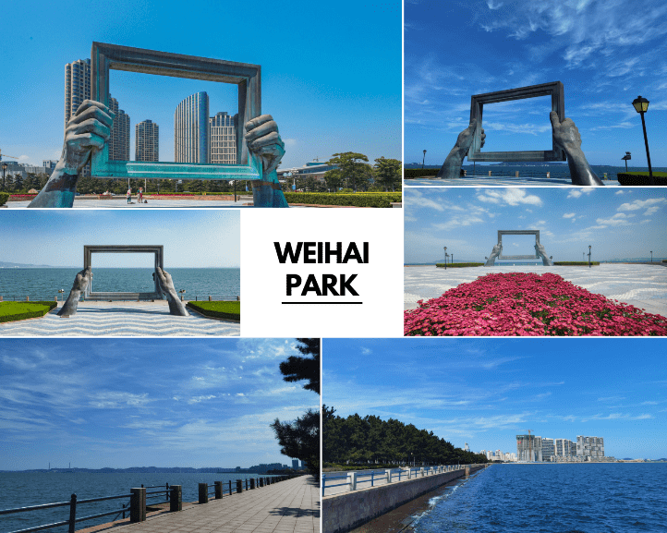
จากนั้นนำท่านสู่ สวนสาธารณะเว่ยไห่ (Weihai Park) สวนสาธารณะริมทะเลที่รวบรวมงานศิลปะ และธรรมชาติเข้าไว้ด้วยกัน ไฮไลท์สำคัญที่ห้ามพลาด คือ "The Window of the Sea" กรอบรูปสถาปัตยกรรมขนาดมหึมาสีทองที่ตั้งตระหง่านริมมหาสมุทรที่เป็น Signature ของเมืองเว่ยไห่ เปรียบเสมือนภาพวาดที่มีชีวิตของท้องฟ้า และน้ำทะเลที่เปลี่ยนสีไปตามช่วงเวลา สามารถเข้าไปยืนตรงกลางกรอบรูปเพื่อถ่ายภาพโดยมีฉากหลังเป็นทะเลสีคราม และประภาคารไกลๆ ให้ฟีลเหมือนอยู่ในนิทรรศการศิลปะกลางแจ้ง นอกจากนี้ยังสามารถชมวิวเมืองเว่ยไห่แบบพาโนรามาได้อีกด้วย

นำท่านสู่ สวนสาธารณะซิ่งฝู (Xingfu Park) สวนสาธารณะที่เป็นสัญลักษณ์ และแลนด์มาร์คใจกลางเมืองที่เปรียบเสมือนห้องรับแขกของเมืองเว่ยไห่ ไฮไลท์ คือ “ประตูแห่งความสุข” (Happiness Gate) ซึ่งเป็นสถาปัตยกรรมประตูรูปตัว U คว่ำ ขนาดมหึมาที่มีความสูงกว่า 45 เมตร เปรียบเสมือนประตูชัยแห่งภาคตะวันออกของจีน จุดเริ่มต้นของการเดินทางเพื่อรับพลังงานบวก และชมความงดงามของทะเลเหลือง (Yellow Sea) แบบสุดสายตา นอกจากนี้บริเวณลานหน้าประตูจะมีเข็มทิศทองแดงยักษ์บนพื้นดิน ที่เชื่อกันว่าหากใครมาเดินวน หรือ ยืนตรงกลางจะนำพาโชคลาภ และความสุขมาให้
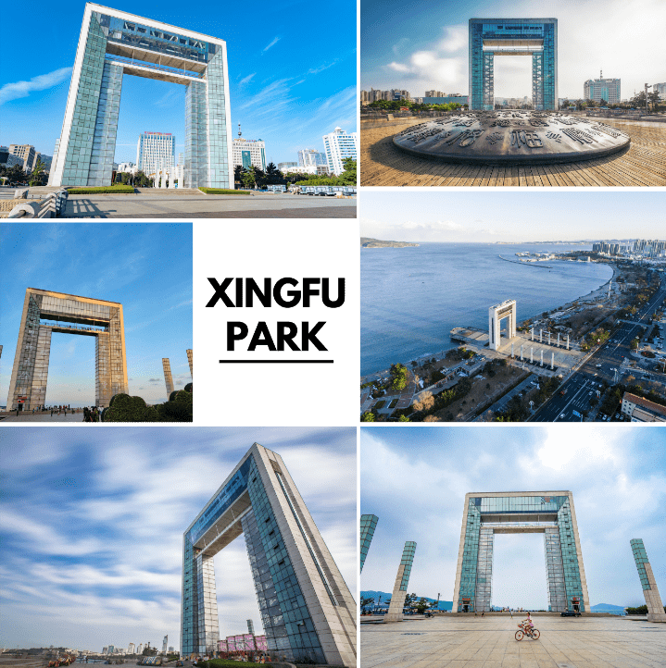

ให้ท่านอิสระ ณ ย่านหานเล่อฟาง (Hanlefang Korean Town) ย่านที่รวมวัฒนธรรม การกิน การช้อปปิ้งสไตล์เกาหลีที่ใหญ่ และครบวงจรที่สุด เนื่องจากเว่ยไห่เป็นเมืองที่อยู่ใกล้เกาหลีใต้มากที่สุดนั่นเอง ท่านจะได้พบกับสถาปัตยกรรมสไตล์เกาหลีโบราณที่ตั้งตระหง่าน ท่ามกลางแสงสีเสียงสุดทันสมัย โดดเด่นด้วยซุ้มประตูสถาปัตยกรรมเกาหลีขนาดใหญ่ การตกแต่งด้วยโคมไฟสีสันสดใส ในช่วงค่ำย่านนี้จะสว่างไสวด้วยไฟนีออนและจอ LED ขนาดใหญ่ ที่นี่รวบรวมสตรีทฟู้ดทั้งจีน และเกาหลีแท้ๆ อีกทั้งยังเป็นแหล่งรวมสินค้าคุณภาพส่งตรงจากเกาหลี ทั้งเครื่องสำอางแบรนด์ดัง, เสื้อผ้าแฟชั่นอินเทรนด์ และขนมของฝากยอดฮิตมากมาย
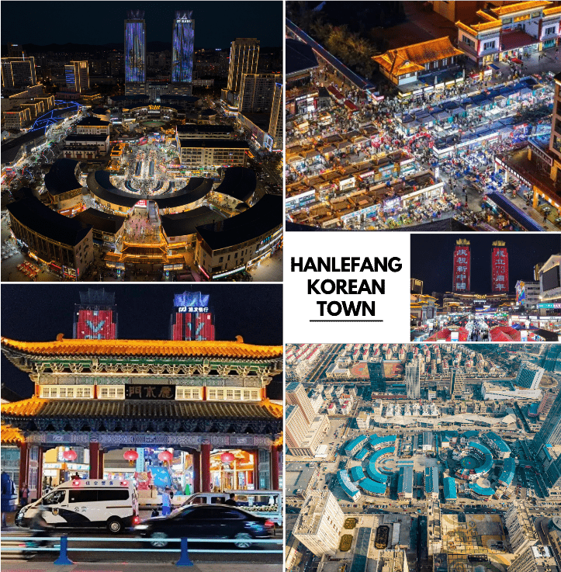




ภูเขาเหลาซาน (รวมกระเช้าขึ้น-ลง)-พระราชวังไท่ชิง-หมู่บ้านชาวประมงซาจื่อโข่ว-พิพิธภัณฑ์ชิงเต่า



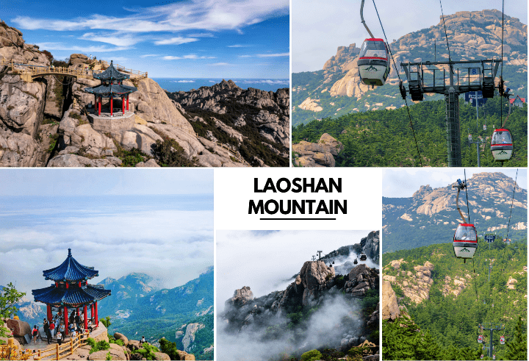
จากนั้นนำท่านสู่ ภูเขาเหลาซาน (Laoshan Mountain) หนึ่งในภูเขาที่สูงที่สุดและมีความงดงามที่สุดของชิงเต่า ด้วยการนั่งกระเช้าลอยฟ้าชมวิว ท่านจะได้มองเห็นทิวทัศน์ธรรมชาติของภูเขาที่เต็มไปด้วยป่าเขียวขจี ผืนทะเลที่กว้างใหญ่ และหมู่บ้านเล็ก ๆ ที่กระจายอยู่ตามเชิงเขา หนึ่งในที่เที่ยวชิงเต่าที่ได้รับความนิยมสูงสุด ได้รับการขนานนามว่าเป็น “ภูเขาศักดิ์สิทธิ์แห่งชิงเต่า” และเป็นหนึ่งในจุดชมวิวธรรมชาติที่สวยที่สุดของมณฑลซานตง ตั้งอยู่ทางตะวันออกของเมืองชิงเต่า เป็นเทือกเขาที่สูงที่สุดริมชายฝั่งทะเลจีนตะวันออก โดยมีความสูงกว่า 1,132 เมตรจากระดับน้ำทะเล นอกจากนี้ภูเขาเหลาซานยังเป็นแหล่งรวมวัฒนธรรมลัทธิเต๋าที่สำคัญ มีวัด ศาลเจ้า และตำนานมากมาย เช่น เรื่องเล่าว่า “เทพเจ้ามาเยือนเพื่อชงน้ำอมฤต” ทำให้ที่นี่กลายเป็นสถานที่ศักดิ์สิทธิ์ที่ชาวจีนมักมาอธิษฐานขอพรกันมากมาย ใช้เวลาเดินทางประมาณ 1 ชั่วโมง **หมายเหตุ การเปิดให้บริการของกระเช้าขึ้นอยู่กับสภาพอากาศ ณ วันเดินทาง** (ราคาทัวร์รวมค่ากระเช้าขึ้น-ลง)

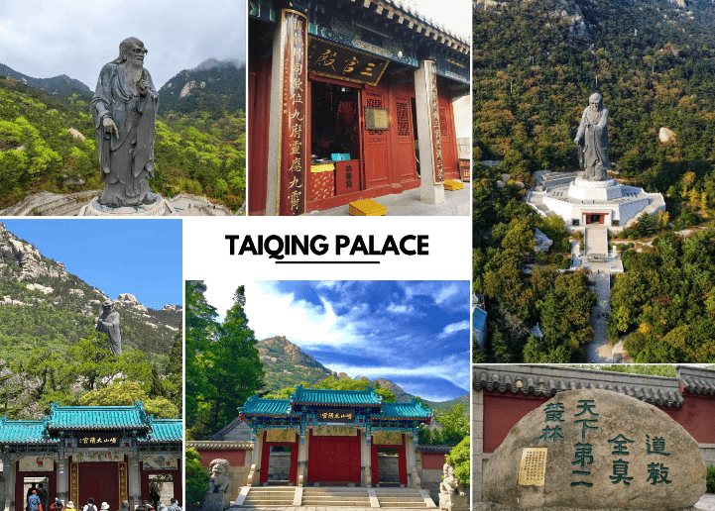
นำท่านสู่ พระราชวังไท่ชิง (Taiqing Palace) เป็นศูนย์กลางของลัทธิเต๋าในแถบชายฝั่งตะวันออกของจีนที่มีอายุกว่า 2,000 ปี ตั้งอยู่เชิงภูเขาเหลาซาน (Laoshan Mountain) ถูกสร้างด้วยสถาปัตยกรรมจีนโบราณที่ผสมผสานศิลปะแบบราชวงศ์ถังและซ่ง มีการจัดวางอาคารในแนวแกนเหนือ-ใต้ตามหลักฮวงจุ้ย ภายในประกอบด้วยวิหารหลักหลายหลัง เช่น วิหารไท่ชิงเป่าเตี้ยน (Taiqing Baodian), วิหารซานชิงเตี้ยน (Sanqing Hall) และสวนบ่อมังกร (Dragon Pond Garden) และไฮไลท์ที่น่าสนใจและพลาดไม่ได้เลยคือ น้ำแร่ศักดิ์สิทธิ์ของวัดไท่ชิง ซึ่งชาวจีนเชื่อกันว่ามีสรรพคุณช่วยเสริมสิริมงคลและสุขภาพดี ใครได้ดื่มถือเป็นการเริ่มต้นทริปแห่งความโชคดีตามความเชื่อดั้งเดิมของลัทธิเต๋า



จากนั้นนำท่านสู่ หมู่บ้านชาวประมงซาจื่อโข่ว (Shazhikou) หมู่บ้านประมงที่มีชื่อเสียงของชิงเต่า ตั้งอยู่ริมชายฝั่งทะเลที่สวยงาม และเงียบสงบ ถือเป็นจุดหมายที่นักท่องเที่ยวสามารถสัมผัสวิถีชีวิตชาวประมงท้องถิ่นได้อย่างใกล้ชิด ที่นี่เต็มไปด้วยบ้านเรือนสีสันสดใส ท่าเรือเล็ก ๆ และเรือประมงที่จอดเรียงรายสร้างบรรยากาศดั้งเดิม และอบอุ่น สามารถเดินเล่นชมวิวทะเล ชมวิถีชีวิตชาวประมงในกิจวัตรประจำวัน นอกจากนี้ยังสามารถถ่ายภาพมุมสวย ๆ ของชายฝั่ง และบ้านเรือนหลากสีสันได้อีกด้วย
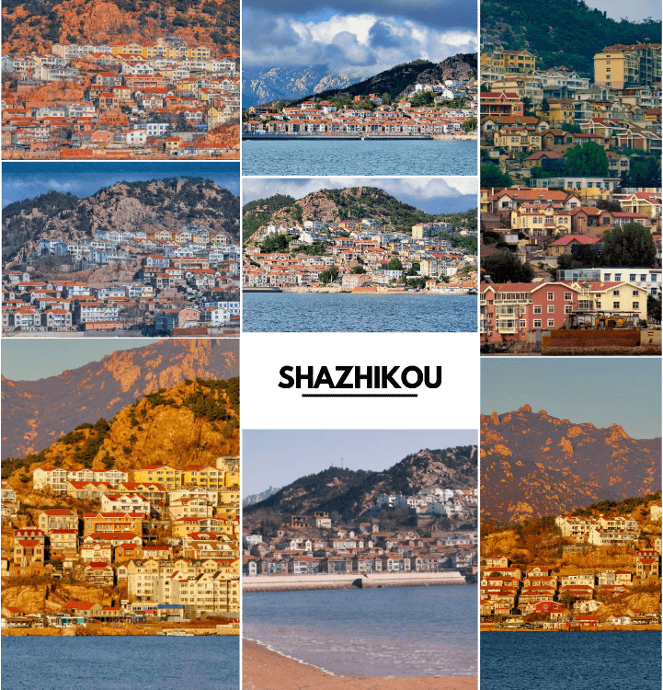

นำท่านสู่ พิพิธภัณฑ์ชิงเต่า (Qingdao Municipal Museum) ตั้งอยู่ใจกลางเมืองชิงเต่า และเป็นสถานที่รวบรวมเรื่องราวทางประวัติศาสตร์ ศิลปะ และวัฒนธรรมของเมืองไว้อย่างครบถ้วน ภายในพิพิธภัณฑ์มีนิทรรศการหลากหลาย ตั้งแต่ประวัติศาสตร์การตั้งถิ่นฐานของชิงเต่า ยุคการปกครองของเยอรมัน ไปจนถึงพัฒนาการของเมืองในยุคปัจจุบัน นอกจากนี้ยังมีงานศิลปะ และโบราณวัตถุที่จัดแสดงอย่างเป็นระเบียบ ทำให้ผู้เข้าชมได้เรียนรู้ และซึมซับวัฒนธรรมท้องถิ่นอย่างเต็มที่
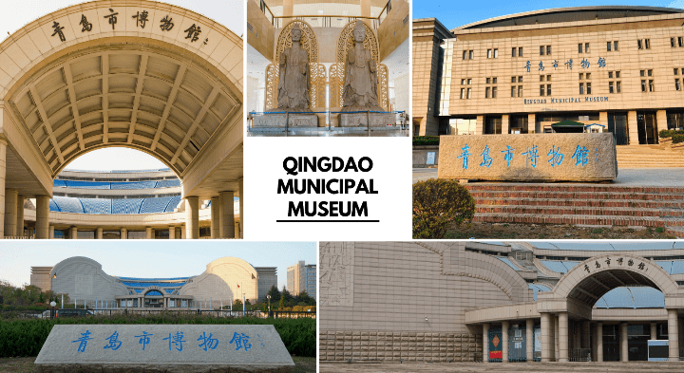






นั่งกระเช้าภูเขาไท่ผิง (รวมกระเช้าขึ้น-ลง)-โรงงานเบียร์ชิงเต่า-ช้อปปิ้ง MIXC SHOPPING MALL-สนามบินนานาชาติ ชิงเต่า เจียวตง

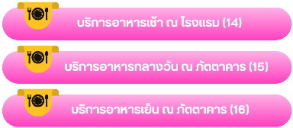

จากนั้นนำท่าน นั่งกระเช้าภูเขาไท่ผิง (Taiping Mountain) เป็นกิจกรรมยอดนิยมที่ให้นักท่องเที่ยวได้สัมผัสทัศนียภาพอันงดงามของเมือง และธรรมชาติจากมุมสูง กระเช้าเป็นแบบเปิดโล่ง ออกแบบมาสำหรับ 2 ที่นั่ง ทำให้ผู้โดยสารสามารถชมวิวได้อย่าง เต็มที่ ระหว่างทางท่านจะได้เห็นทิวทัศน์อันงดงามของเมืองชิงเต่าที่มีสถาปัตยกรรมแบบ ยุโรป และยังสามารถมองเห็นทะเลเหลืองที่ทอดยาวได้จากมุมสูง **หมายเหตุ การเปิดให้บริการของกระเช้าขึ้นอยู่กับสภาพอากาศ ณ วันเดินทาง** (ราคาทัวร์รวมค่ากระเช้าขึ้น-ลง)
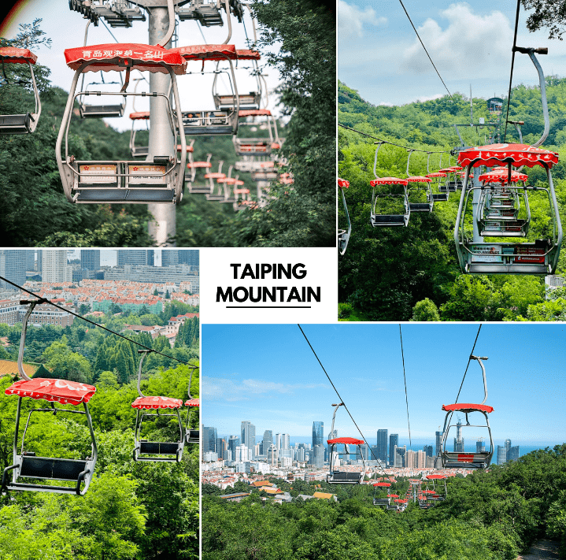

นำท่านสู่ โรงงานเบียร์ชิงเต่า (Tsingtao Brewery) หนึ่งใน โรงงานผลิตเบียร์ที่เก่าแก่ และมีชื่อเสียงที่สุดในประเทศจีน โดยบริษัท Anglo-German Brewery Company Ltd. ในปี ค.ศ. 1903 มีรากฐานมาจากการที่เยอรมนีเข้ามาครอบครองเมืองชิงเต่า ทำให้เทคโนโลยี และวัฒนธรรมการผลิตเบียร์แบบเยอรมันถูกนำเข้ามาสู่จีน ปัจจุบันโรงงานเบียร์ชิงเต่า ไม่ได้เป็นเพียงแค่สถานที่ผลิตเบียร์ แต่ยังเปิดเป็นพิพิธภัณฑ์เบียร์ชิงเต่า (Tsingtao Beer Museum) ซึ่งเป็นหนึ่งในสถานที่ท่องเที่ยวยอดนิยมที่สุดในเมือง นักท่องเที่ยวสามารถเรียนรู้เกี่ยวกับประวัติศาสตร์เบียร์ และกระบวนการผลิตได้อย่างใกล้ชิด พิเศษ!! ดื่มเบียร์ฟรีท่านละ 1 แก้ว (ราคาทัวร์รวมค่าเข้าชม)
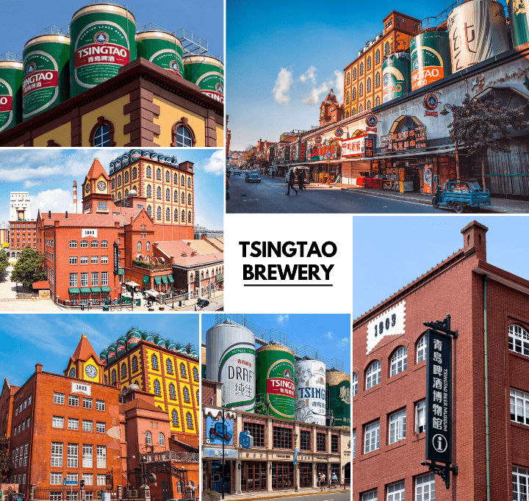



จากนั้นอิสระให้ท่าน ช้อปปิ้ง MixC Shopping Mall หนึ่งในห้างสรรพสินค้าที่ใหญ่ และทันสมัยที่สุดของเมือง ถือเป็นแลนด์มาร์คสำคัญที่สะท้อนถึงความเจริญของชิงเต่าในยุคปัจจุบัน การตกแต่งภายในที่ทันสมัย และหรูหรา เป็นแหล่งช้อปปิ้งที่รวบรวมแบรนด์ชั้นนำจากทั่วโลก ทั้งแบรนด์แฟชั่นชั้นนำ เครื่องสำอาง เครื่องประดับ และนาฬิกาชื่อดัง เหมาะสำหรับผู้ที่ชื่นชอบการช้อปปิ้งสินค้าแบรนด์เนม
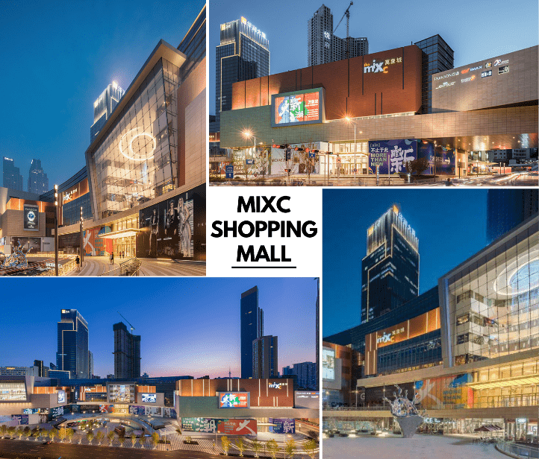

ได้เวลาอันสมควรนำท่านเดินทางสู่ สนามบินนานาชาติชิงเต่า เจียวตง...
21.05 น. ออกเดินทางกลับสู่ กรุงเทพฯ ประเทศไทย โดยสายการบิน SHANDONG AIRLINES (SC)
เที่ยวบินที่ SC 4079
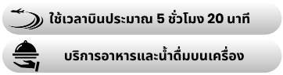


สนามบินนานาชาติสุวรรณภูมิ

01.25 น. คณะเดินทางถึง สนามบินนานาชาติสุวรรณภูมิ กรุงเทพฯ โดยสวัสดิภาพและความประทับใจ...
☻☻☻☻☻☻☻☻☻☻☻☻☻☻☻☻
โปรดสอบถามเจ้าหน้าที่ก่อนทำการจองทุกครั้ง
สำหรับลูกค้าท่านที่ไม่ต้องการใช้ตั๋วเครื่องบิน (JOIN LAND)
หักออกจากราคาทัวร์ 3,500.-/ท่าน

